慧眼智选 - 基于Agent的行业信息洞察与人岗匹配引擎

一、项目简介（200字左右）**（后期补）**

**项目架构的设计**

**根据整体项目的需求，梳理项目架构---班长+开铖**

系统架构设计

展现层：在Web端采用Vue3框架构建用户交互界面，支持跨平台访问。用户通过前端页面提交简历文件、MBTI人格测评结果及岗位试题测试结果，系统动态渲染匹配的岗位推荐结果，并支持响应式布局以适应不同终端设备。

连接层:TCP/IP协议保障网络通信的可靠性和安全性；HTTP/HTTPS协议处理前端与后端服务之间的请求与响应；springboot实现后端与Agent工作流的集成；JDBC用于Agent工作流与PostgreSQL、MySQL数据库的连接与操作；ORM框架将数据库结构化数据转换为应用程序可处理的对象模型，提升开发效率。

应用层:后端采用SpringBoot框架接收前端提交的简历、MBTI及试题数据，先进行数据验证、清洗和初步结构化处理。处理后的规范化数据传输至Agent工作流，Agent工作流基于RAG技术，接收SpringBoot预处理后的数据，通过BGE-M3模型进行深度语义分析和特征提取，生成高精度向量化特征模块，并PostgreSQL进行结构化存储；Python爬虫系统定时从招聘网站抓取最新岗位数据，存储至MySQL知识库，并通过Redis缓存机制加速高频查询；岗位匹配引擎实时比对用户向量数据与岗位知识库，结合相似度算法计算最优推荐结果，并通过API返回至前端展示。

数据层:PostgreSQL作为核心数据库存储用户结构化数据（简历、MBTI、试题等），支持复杂查询与高效检索；MySQL作为爬虫知识库，存储从招聘网站抓取的岗位数据，并通过定时任务实现增量更新；Redis缓存热门岗位及匹配结果，显著提升系统响应速度。IDEA通过JDBC连接Navicat管理的MySQL数据库，并设置触发器实现关键数据的实时同步与更新。

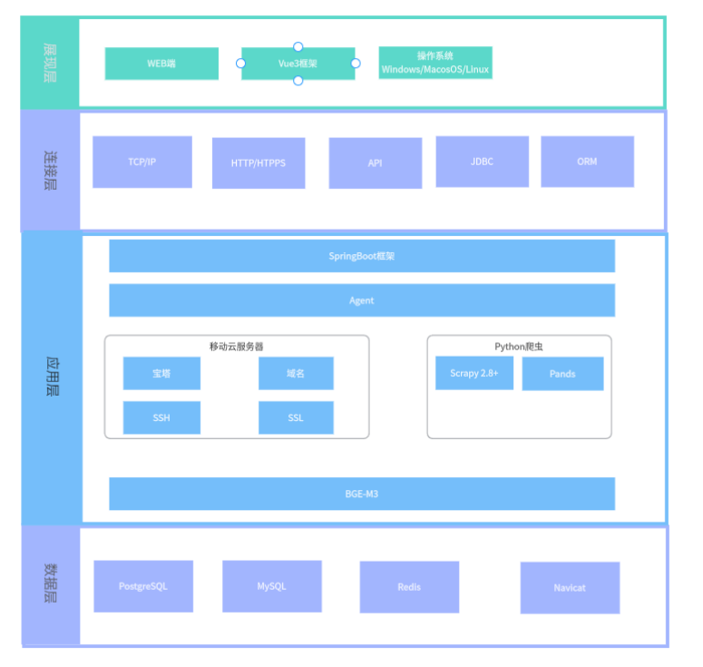

**国内外研究现状及研究意义**

1.1国外研究情况----吴老师+博文

(person job fit相关文献)

近年来，人岗匹配（Person-Job Fit）研究在自然语言处理（NLP）与深度学习的推动下取得显著突破。代表性模型如CONFit v2，创新性地融合假设简历嵌入（Hypothetical Resume Embedding）与次优硬负样本挖掘（Runner-Up Hard-Negative Mining）技术，通过对比学习优化语义对齐，在召回率与nDCG指标上分别提升13.8%和17.5%，显著优于传统基准。TAPJFNN则依托递归神经网络（RNN）与注意力机制，构建"能力-需求"动态映射，结合历史招聘数据增强模型泛化能力；而Co-ANN通过协同注意力机制融合局部语义与全局经验，实现了更高精度的匹配决策。

尽管国外的技术在不断升级，模型不断迭代，但是部分简历与职位描述的敏感性，导致高质量开源数据集匮乏，数据稀缺性制约模型发展。再是深度学习模型的黑箱特性削弱了其可解释性，影响实际部署的可信度。同时在伦理隐忧方面如性别、种族等潜在偏见可能损害招聘公平性，亟需引入去偏见技术（Debiasing Techniques）以保障算法正义。

**2. 项目研究主要内容**

2.1 研究的主要内容：

1. 关联离线+实时数据实现的信息检索：Embeding模型 离线核心数据源（智联14万条知识库，占比70%）通过BEGM3等深度学习模型及知识表征技术进行语义挖掘与分类，建立动态更新的职业-技能知识图谱（含行业标准化命名体系、技能分类字典）。结合联网搜索（AI搜索封装，占比30%）作为在线数据源，确保信息时效性。（多源异构数据采与动态知识图谱构建：）

----数据向量知识表征？（祝贺+大大）

在智能招聘系统的开发中，传统Embedding技术的局限性日益凸显。以招聘项目经理为例，当系统需要匹配"五年以上IT项目管理经验，精通Scrum方法"这样的查询时，传统方法往往只能进行表面的关键词匹配。它会将"项目管理"和"工程管理"、"Scrum"和"敏捷"视为独立词汇，而无法理解这些专业术语之间的语义关联和细微差别，导致匹配结果出现偏差。

这正是Bge-M3模型的突破性价值所在。该模型通过先进的深度学习技术，能够实现真正意义上的语义理解。它不仅能够识别"Scrum"是"敏捷开发"的具体方法论之一，还能区分"项目管理"更侧重整体协调，而"工程管理"更偏向技术实施。这种深度理解能力源于Bge-M3独特的混合检索架构，它同时结合了稠密向量的语义捕捉能力和稀疏向量的精确匹配特性。

这种技术优势在实际应用中效果显著。当处理"如何安装软件"这样的查询时，传统Embedding可能会因为文档中关键词分布的不同而给出有偏差的结果。而Bge-M3能够整体理解查询意图，准确匹配相关文档。在招聘场景中，这意味着系统可以识别出虽然没有完全匹配关键词，但实际符合要求的候选人。例如，一位描述中写着"主导过多个敏捷转型项目，熟练运用Scrum和Kanban"的求职者，即使没有直接提到"项目管理"，也能被系统准确推荐。

更重要的是，Bge-M3支持与Reranker技术的无缝结合。在初步检索后，可以通过重排序进一步优化结果，确保最匹配的岗位或候选人排在前面。这种端到端的解决方案，不仅提高了匹配准确率，还大大提升了人才招聘的效率和质量，为HRtech领域带来了革命性的进步。

Embedding（嵌入）是一种将高维离散数据（如文本、图像、用户ID等）映射到低维连续向量空间的技术，旨在通过稠密向量表示捕捉数据的语义或结构特征，从而提升机器学习和深度学习模型的处理效率与效果。

#### 传统的Embedding模型的算法面对，多语义理解，多语言的处理、长文本处理、稀疏向量检索存在局限性。

如知识库中有两个文档A、B，内容都为“如何安装软件？请按照......”

在用户查询：“如何安装软件”

传统的Embedding技术首选对文本进行分词、停用词处理，将每个单词转化为向量，求取每个单词的加权平均向量，然后与目标文本向量进行相识度匹配，在查询时由于上下文贡献，可能无法做到精准的捕捉。如结果：可能会返回文档A，但对文档B的相关性评估可能不够准确，因为“如何”、“安装”、“软件”这些词在文档B中的分布可能不如文档A怎么紧密；

Bge-M3模型可以实现高效的文本相识度计算，且支持多语言文本嵌入，混合检索（稠密+稀疏），辨别多义词，实现负责的RAG运用。如在处理用户查询：“如何安装软件”的问题中，先查询整个语句进行整体语义理解，生成能捕捉整个语义的向量，结合语义理解的强相似性，最终可能同时返回A、B文档。如果结合reranker，还可以进一步优化结果的排序。

实现精确检索核心之一是BGE-M3通过**对比学习（Contrastive Learning）**直接优化嵌入的检索效果，其损失函数：

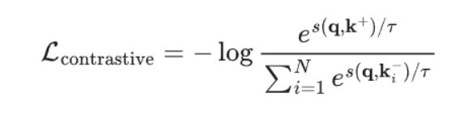

其中：

q为查询（query）嵌入，为正例文档嵌入，为负例文档嵌入。

s(q,)为相似度函数（如余弦相似度），T为温度系数

本项目需构建离线核心数据源，其中70%为智联提供的14万条多语言职业知识库条目。为高效处理海量文本的相似度计算，并实现深度的语义挖掘与分类以构建动态更新的职业-技能知识图谱，因此需要克服传统Embedding模型在多语义理解、长文本处理及稀疏检索等方面的局限。Bge-M3模型凭借其多语言嵌入、混合检索（稠密+稀疏）及多义词辨识能力，可精准捕捉语义关联，显著提升RAG应用效果，满足项目对表征强度和计算效率的双重要求。

#### **Embedding技术**

Embedding（嵌入）是一种将高维离散数据（如文本、图像、用户ID等）映射到低维连续向量空间的技术，旨在通过稠密向量表示捕捉数据的语义或结构特征，从而提升机器学习和深度学习模型的处理效率与效果。

核心的原理：

将离散对象（如单词、用户ID）映射为固定长度的实数向量（如300维），例如“猫”→[0.2,−0.5,0.7,...]

语义相似的实体在向量空间中距离更近，例如“汽车”和“卡车”的向量余弦相似度较高

将高维稀疏的One-Hot编码（如千万维词表）压缩为低维稠密向量（如300维），提升计算效率

语义关系建模公式

余弦相似度是词向量u⃗  和 v 的语义相似度：（应该为u，v的向量）

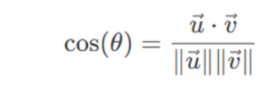

通过余弦相识度公式，可以计算出一个数据的特征余弦值，示例如下：

cos(vec("猫"),vec("狗"))≈0.8

cos(vec("猫"),vec("电脑"))≈0.1cos(vec("猫"),vec("电脑"))≈0.1

维度压缩效率公式

设原始数据维度为 dd（如 One-Hot 中 d=105d=105），Embedding 维度为 kk（通常 k=50∼300k=50∼300）：

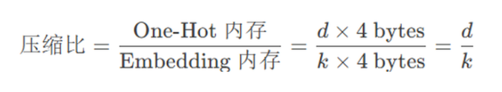

通过该公式的代换计算，可以算出使用维度技术，所压缩的压缩比，示例如下：

d=100,000d=100,000（10万词汇表），k=300k=300 → 压缩比 = 333倍

选取Embedding技术的意义

旨在于捕捉语义关系，增强泛化能力；

减少数据维度和存储需。

支持词嵌入、文档嵌入、多模态嵌入的多种类型，可以将个人简历、心理测评、行情等多个类型的数据输入，形成Agent的向量数据库。

#### **BGE-M3 模型**

BGE-M3 是北京智源人工智能研究院（BAAI）于2024年推出的多语言通用语义向量模型，基于XLM-RoBERTa架构优化，集多语言性、多功能性和多粒度性于一体，是当前语义检索领域的标杆模型。

核心原理：

1、’稠密检索

查询文本 q和文档p 分别编码为向量：



Hq ,Hp  为BERT输出的隐藏状态，[CLS]标志位的向量经归一化后作为整体语义表示310。

相似度得分：



示例：捕捉深层语义，解决同义词问题（如“Java开发”≈“Java工程师”）

2、稀疏检索

为每个词符 t计算重要性权重：

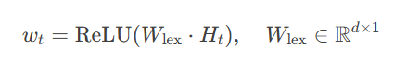

通过线性层+ReLU激活函数生成非负权重，突出关键词贡献

相似度得分：

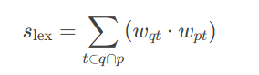

示例：强化精确匹配（如“LLM提示工程”需命中关键词），适合长文档检索

3、多向量检索

基于ColBERT架构，计算查询与文档各词符向量的最大相似度和：

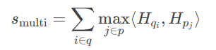

示例：细粒度匹配（如简历中“精通Python”与岗位要求“熟练Python开发”局部对齐）

选取BGE-M3 模型的意义

**无需切换模型**：单次推理同步输出稠密/稀疏/多向量结果，降低工程复杂度

支持**8192 Token**输入（如完整简历/行业报告），精度超E5-mistral-7B，推理成本仅其1/10

中/英/日等**100+语言**向量对齐，跨国岗位匹配时无需翻译

### **1. 功能单一性**

**传统模型的单一任务局限性详解**

传统语言模型（如BERT、GPT等）通常针对特定任务进行优化，难以兼顾多种功能。以下从**模型架构**、**训练目标**和**应用场景**三个层面展开分析：

**begm-m3与传统模型对比**

统语言模型（如BERT、GPT-3等）与**BGE-M3**（BAAI General Embedding-M3）这类现代嵌入模型相比，存在一些关键缺陷，尤其在**多语言、多模态、多功能集成**等场景下。以下是主要对比：

#### **（1）传统模型架构的局限性（以BERT模型为例）**

##### **BERT：编码器架构，仅支持理解任务**

**架构特点**：

基于Transformer的**双向编码器**，通过MLM（掩码语言模型）预训练学习上下文表示。

输出为**静态嵌入**（固定长度的向量），适合分类、NER等任务，但无法直接生成文本。

**缺陷举例**：

若需生成摘要或问答答案，需额外添加**解码器**（如BERT+Seq2Seq），但生成质量弱于专用生成模型（如T5）。

嵌入向量偏向语义理解，在**检索任务**中不如专用嵌入模型（如BGE）的对比学习优化效果好。

在文本检索任务中，**BGE-M3**和**BERT**的核心区别体现在**嵌入表示的学习目标**和**相似度计算方式**上，其背后的数学公式差异直接决定了检索效果的优劣。以下从数学角度对比两者的差异，并分析BGE-M3的优势。

### **2. 嵌入表示的学习目标**

#### **(1) BERT：基于MLM的语义编码**

BERT通过**掩码语言模型（MLM）**预训练，其目标是预测被掩码的词，损失函数为交叉熵：

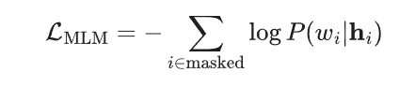

其中，hi是被掩码位置的上下文表示**问题**：MLM任务主要优化**语言理解能力**，但未显式优化嵌入的**检索友好性**（如相似文本的向量距离接近）。

#### **(2) BGE-M3：基于对比学习的嵌入优化**

BGE-M3通过**对比学习（Contrastive Learning）**直接优化嵌入的检索效果，其损失函数（以InfoNCE为例）：

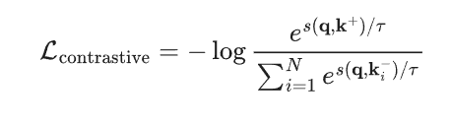

其中：

q为查询（query）嵌入，为正例文档嵌入，为负例文档嵌入。

s()为相似度函数（如余弦相似度），T为温度系数。

**优势**：

显式拉近相关文本的嵌入距离，推开不相关文本，提升检索精度。

负例采样策略（如难负例挖掘）可进一步优化边界案例。

### **3. 相似度计算的多样性**

#### **(1) BERT：单一余弦相似度**

BERT检索通常直接使用[CLS] token的向量或平均池化向量的余弦相似度：

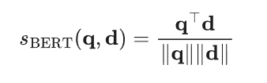

**局限性**：

仅依赖密集向量，无法处理**词汇不匹配**问题（如“新冠”vs“COVID-19”）。

长文本检索时因信息压缩丢失细节。

#### **(2) BGE-M3：混合相似度计算**

BGE-M3结合了三种相似度计算方式，通过加权融合提升鲁棒性：

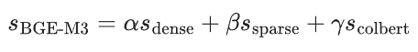

其中：

**1.密集检索（Dense）**：

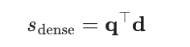

（已归一化的向量点积，类似BERT但经过对比学习优化）

**2，稀疏检索（Sparse）**：

基于词袋模型（如BM25）的扩展，引入词汇级匹配：

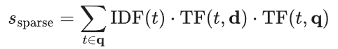

**优势**：捕捉关键词匹配，解决语义相似但词汇不同的情况（如“机器学习”vs“ML”）。

**3，多向量交互（ColBERT式）**：对查询和文档的每个token向量进行细粒度交互：

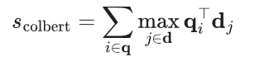

**优势**：保留局部匹配信号，适合长文档检索。

**公式级优势**：

混合模型弥补了单一相似度的缺陷，例如：

密集向量解决语义泛化（“手机”vs“智能手机”）。

稀疏项解决术语精确匹配（“Python”编程语言vs“Python”蛇）。

### **4. 长文档处理的数学优化**

#### **(1) BERT的截断问题**

BERT的固定长度（如512 token）导致长文档需分块处理，全局相似度计算为各块相似度的均值或最大值：

$$s_{\text{BERT-long}} = \frac{1}{n} \sum_{i=1}^n s_{\text{BERT}}(\mathbf{q}, \mathbf{d}_i) $$

**问题**：忽略跨块语义关联，且计算效率低。

#### **(2) BGE-M3的动态分块与层次编码**

**动态分块**：基于内容边界（如段落）分块，避免截断语义单元。

**层次化相似度**：结合局部（块级）和全局（文档级）嵌入：

$$s_{\text{BGE-M3-hier}} = s_{\text{global}}(\mathbf{q}, \mathbf{d}) + \lambda \max_{i} s_{\text{local}}(\mathbf{q}, \mathbf{d}_i) $$

**优势**：保留文档整体语义的同时捕捉关键段落。

### **5. 数学公式对比总结**

|  |  |  |
| --- | --- | --- |
| **维度** | **BERT** | **BGE-M3** |
| **学习目标** | MLM（语言模型损失） | 对比学习损失（显式优化检索相似度） |
| **相似度计算** | 单一余弦相似度 | 混合密集+稀疏+多向量相似度（综合语义与词汇匹配） |
| **长文档处理** | 截断分块+平均相似度 | 动态分块+层次化相似度（全局与局部结合） |
| **负例利用** | 无显式负例优化 | 难负例采样提升边界案例区分度 |

**维度**

**BERT**

**BGE-M3**

**学习目标**

MLM（语言模型损失）

对比学习损失（显式优化检索相似度）

**相似度计算**

单一余弦相似度

混合密集+稀疏+多向量相似度（综合语义与词汇匹配）

**长文档处理**

截断分块+平均相似度

动态分块+层次化相似度（全局与局部结合）

**负例利用**

无显式负例优化

难负例采样提升边界案例区分度

1. 权重调整：动态权重在多目标深度 强化学习（Dynamic Weights in multi-objective deep reinforcement）） 谭老师 +peixiu

**传统方法及其不足**

1.**传统动态权重方法（Natarajan & Tadepalli, 2005）**​​

·方法描述​​：

在表格型强化学习中，通过存储历史策略及其对应的值函数，当权重变化时，选择历史策略中在新权重下表现最优的策略作为初始策略。

不足：

·高维状态不可行​​：仅适用于离散、低维状态空间（如“Buridan's ass problem”），无法扩展到高维或连续状态（如图像输入）。

·策略遗忘​​：未明确机制保留历史策略，可能因新权重训练导致旧策略丢失。

2. **静态权重多目标方法​**​

·UVFA（Universal Value Function Approximators, Schaul et al., 2015a）​​

方法：将目标和状态嵌入统一网络，通过距离度量泛化到不同目标。

不足：

·目标与状态关系不明确​​：在多目标优化中，目标（权重）与状态无直接关联，拼接嵌入易不稳定。

·标量输出​​：仅输出单目标Q值，无法处理多目标权重依赖的向量值Q函数。

·**MN（Multi-Network, Mossalam et al., 2016）​​**

方法：为不同权重预先训练多个Q网络，存储最优策略集合（CCS）。

不足：

·预训练成本高​​：需在权重变化前完成所有策略训练，无法在线适应动态权重。

·策略选择误差​​：基于预测Q值选择策略时，误差可能累积，导致选择次优策略。

·**MO-DQN（单目标DQN扩展）​​**

方法：仅输入当前权重，通过标量化损失训练单一Q网络。

不足：

·无法泛化：未利用历史权重信息，对新权重需从头学习，收敛慢

**作者提出的新方法**

**1. Conditioned Network (CN)​​**

核心思想​：

设计多目标Q网络，输出依赖于输入权重的Q值向量，通过端到端训练实现权重泛化。

·关键设计：

网络架构：

·卷积层提取特征，Dueling DQN头部输出多目标Q值。

·权重向量作为额外输入，通过全连接层调节Q值输出。

损失函数​​：

结合当前权重 wt和随机采样的历史权重 wj的损失：

*Lt*​(*θt*​)=1/2[​*ywt*​(*j*)​−*QCN*​(*aj*​,*sj*​;*wt*​)​+​*ywj*​(*j*)​−*QCN*​(*aj*​,*sj*​;*wj*​)​]

其中：

*·yw*(*j*)​=*rj*​+*γQCN*−​(*a*∈*Aargmax*​*QCN*​(*a*,*sj*+1​;*w*)⋅*w*,*sj*+1​;*w*)

*·QCN*​(*a*,*s*;*w*) 是网络对于状态 s、动作 a 和权重向量 w 的 Q 值向量。

*·wt*​ 是当前权重向量，*wj*​ 是从历史遇到的权重向量中随机采样的一个。

*·rj*​ 是当前奖励向量。

*·θt*​ 是当前网络参数，*θt*−​ 是目标网络参数。

优势​​：

​​快速适应​​：同时训练当前和历史权重，避免策略遗忘。

​​泛化能力​​：通过共享网络参数，学习权重间的Q值关系。

**Diverse Experience Replay (DER)​​**

·核心思想​​：

维护多样化经验缓冲区，存储不同权重策略的轨迹，减少重放偏差。

·关键设计​​：

轨迹级存储​​：以完整轨迹为单位存储经验，确保未来奖励传播的完整性。

多样性度量​​：

签名函数 s(τ)=∑t=0∣τ∣​γtrt​（回报向量）。

使用拥挤距离（crowding distance）选择保留轨迹，最大化返回空间覆盖。

双缓冲机制​​：

标准FIFO缓冲区保存近期经验。

多样性缓冲区优先采样低相似度轨迹。

优势​​：

缓解偏差​​：平衡近期经验和历史经验，防止策略收敛到局部最优。

提升样本效率​​：通过多样化经验加速新权重策略学习。

2. 评估指标​​

累积遗憾（Regret）​​：

Δ(g,w)=Vw∗​⋅w−∑t=0T​γtrt​⋅w

衡量策略与最优策略的期望收益差距。

3. 对比算法​​

基线算法：MO（单目标DQN）、UVFA、MN。

消融实验：CN-ACTIVE（仅训练当前权重）、CN-UVFA（UVFA损失）。

4. 结果​​

Minecart（稀疏变化）​​：

​CN+DER表现最佳，累积遗憾最低（图3左）。

​MN+DER次之，但收敛速度慢于CN。

​无DER时，所有算法因重放偏差性能下降（图3右）。

​DST（规律变化）​​：

​CN+DER仍最优，但MN因策略区分度低表现下降（图4右）。

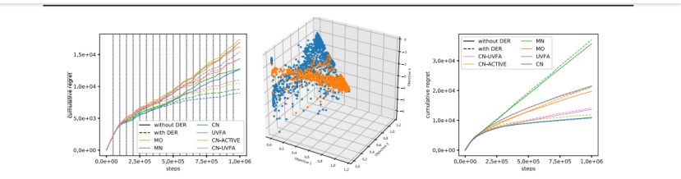

. 公式应用示例​​

**CN损失计算​​**：

假设当前权重 wt​=[0.6,0.4]，采样历史权重 wj​=[0.4,0.6]，则损失为：21​[∣y0.6,0.4​−QCN​(a,s;0.6,0.4)∣+∣y0.4,0.6​−QCN​(a,s;0.4,0.6)∣]其中 yw​ 由当前权重和历史权重的Q值迭代计算。

所以通过Conditioned Network和Diverse Experience Replay解决了传统方法在高维和动态权重场景下的局限性，实验验证了其在复杂环境中的优越性。CN通过权重条件化和联合训练实现泛化，DER通过多样性保持提升样本效率，二者结合显著提升了动态权重多目标RL的性能。

3.基于多维特征工程与智能Agent的精准岗位匹配： ~~构建基于智能体协同与强化学习的动态岗位匹配引擎。Agent整合用户简历、算法动态生成的个性化技能测试结果，进行自适应加权融合与动态调优，实现精准职位推荐。用户不满意时，Agent启动基于强化学习的动态调优机制，迭代优化推荐。~~

**----agent的背景 yishun**

在人工智能领域，智能体（AI Agent，下简称为Agent或智能体）作为一个关键分支，正逐步崭露头角。Agent可被定义为一种能够模拟人类智能行为，在与环境交互过程中自主决策并执行任务的智能系统。其起源可追溯至人工智能技术的演进，旨在通过模仿人类的工作和思考模式，应对复杂任务场景。也是本项目应用的关键技术。

Agent包括了感知能力（Preception）、规划能力（Planning）、行动能力（Action），记忆能力（Memory）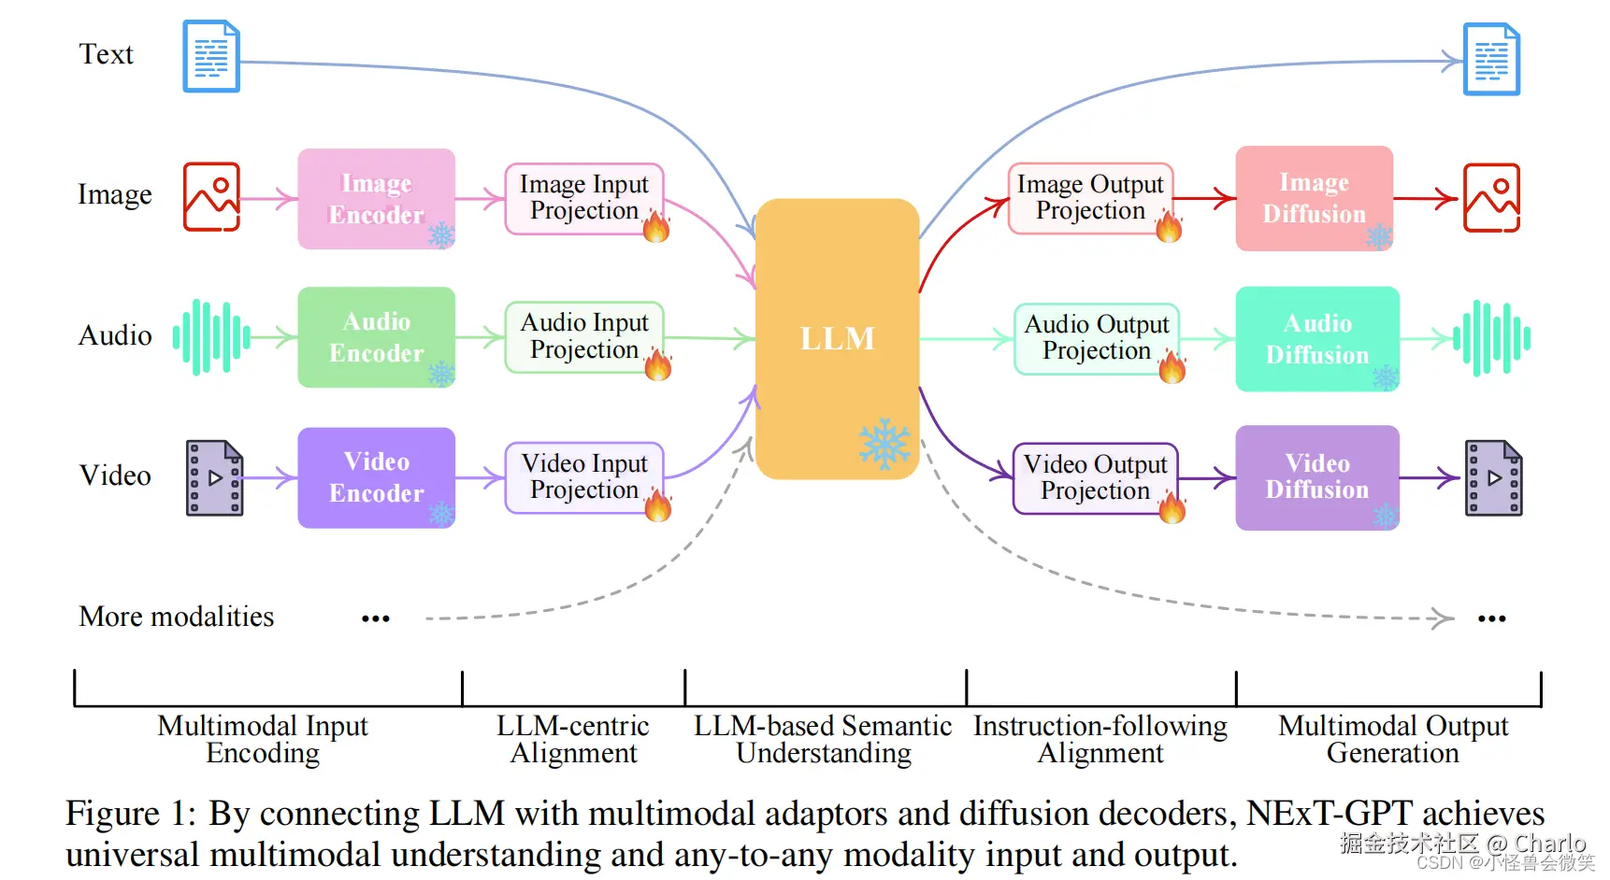

Agent能够根据用户输入的任务，自动将任务分解为多个子任务，并判断哪个子任务应该优先执行。在执行任务的过程中，Agent会根据外部需求选择性地调用外部工具来辅助任务处理。任务完成后，Agent会进行反思和评估，优化执行策略，以便执行下一个任务。所有任务完成后，Agent会汇总最终结果并反馈给用户。

Agent在这个项目中作用？

在本项目中，Agent作用框架图

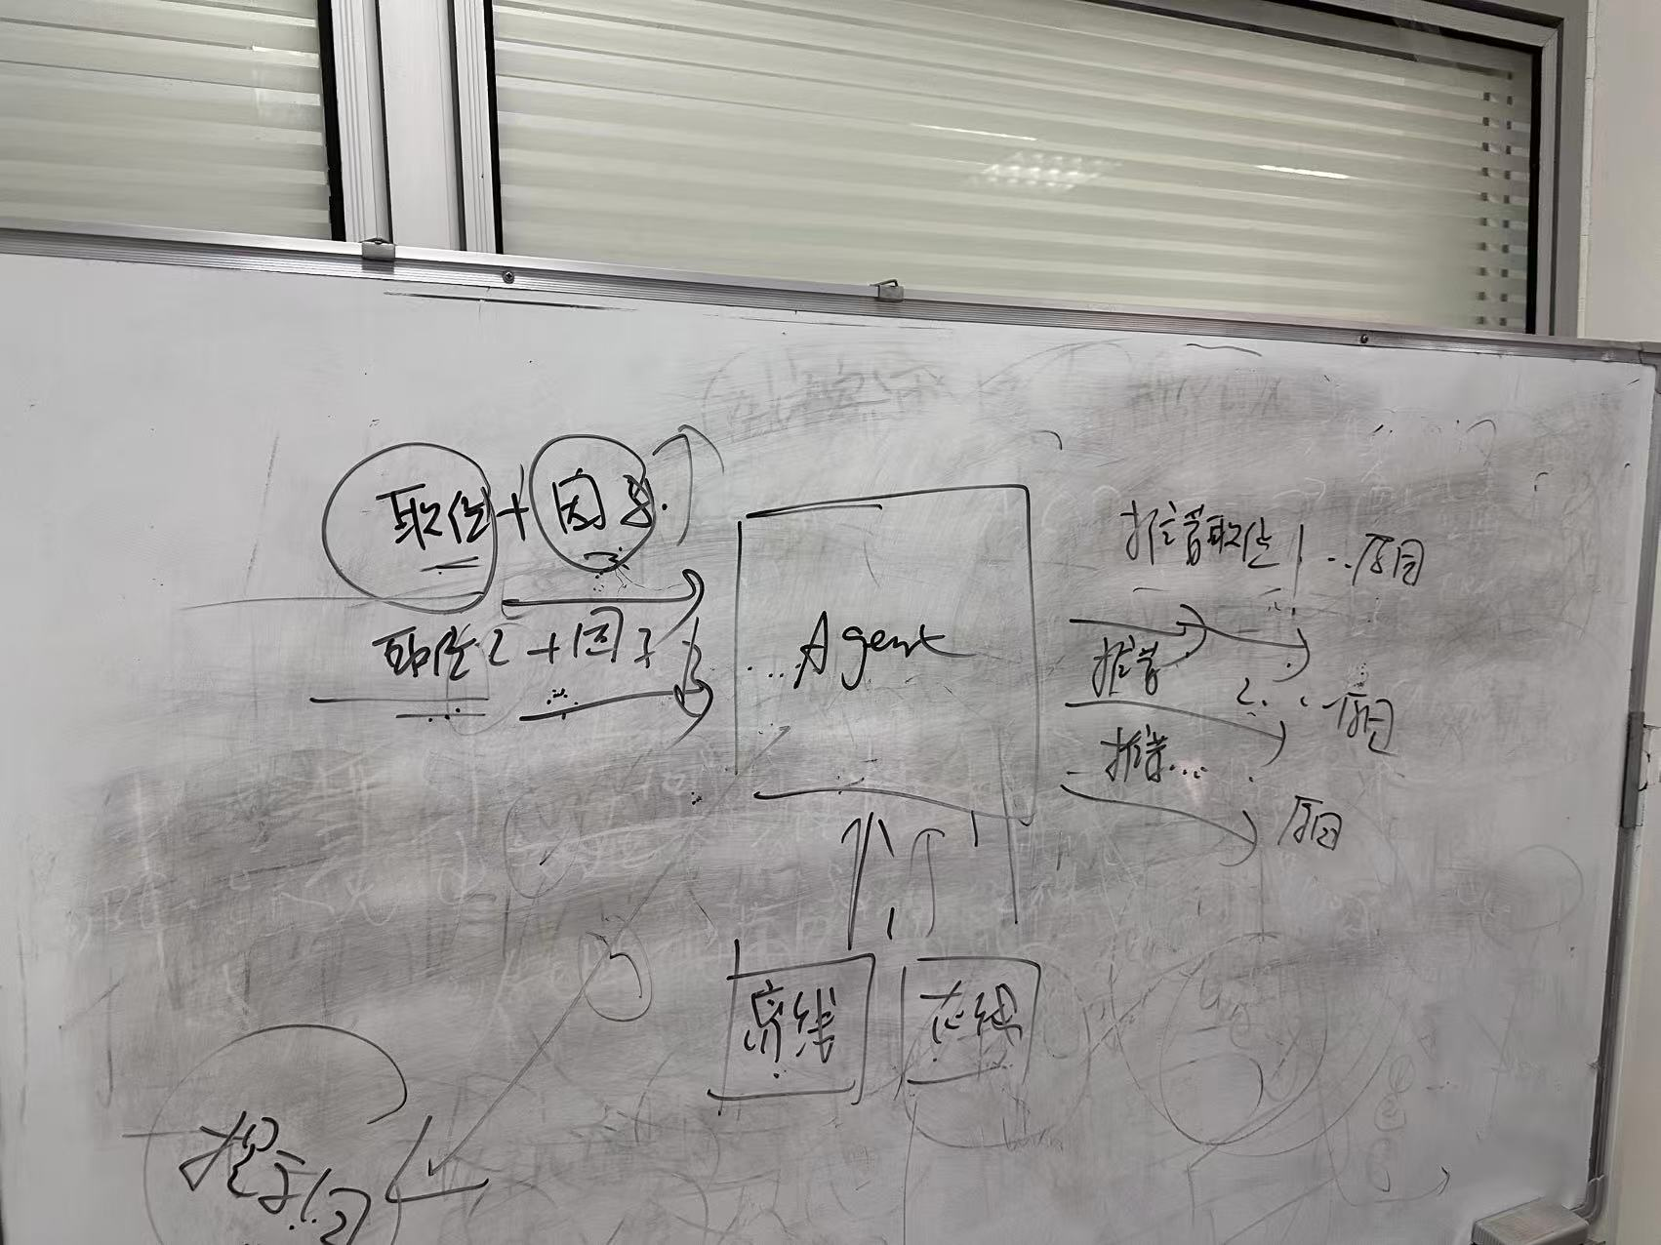

画一下框架图

1. **个性化--霍兰德职业测试-----程嘉骏+文初**

(一版)

我们通过霍兰德职业兴趣测试获取用户的工作偏好、价值观与职业匹配度。用户在测试中选择最符合自己的项，经过多轮测试后,得出用户的霍兰德代码，精准反映用户职业倾向，并提供个性化职业推荐。推荐内容为行业的一二级目录，帮助用户根据个人兴趣和能力选择合适的职业方向，科学匹配个人特质与市场需求。

(二版)

霍兰德职业兴趣测试是基于心理学理论的职业匹配工具，通过科学评估个体的职业偏好、兴趣和价值观，为职业规划提供量化依据。选择霍兰德测试的核心优势在于其能够提供高度专业化的职业推荐，帮助用户实现个人特质与市场需求的精确对接。测试结果将生成霍兰德代码，依据代码推荐适合的职业路径，涵盖行业的一二级目录。确保后续提供的职业规划与市场需求的精确契合。

(三版)

霍兰德职业兴趣测试是基于心理学理论的职业匹配工具，通过科学评估个体的职业偏好、兴趣和价值观，为职业规划提供量化依据。选择霍兰德测试的核心优势在于其能够提供高度专业化的职业推荐，帮助用户实现个人特质与市场需求的精确对接。测试完成后，系统生成霍兰德代码，依据这一代码，推荐适合的职业方向，涵盖行业的一二级目录。帮助用户明确职业发展轨迹，并实现个体特质、能力与岗位需求的科学耦合。

**3.技能测试（需算法）生成题目（文档组-）**

-翁晓满+沈雯婧+刘甜鑫

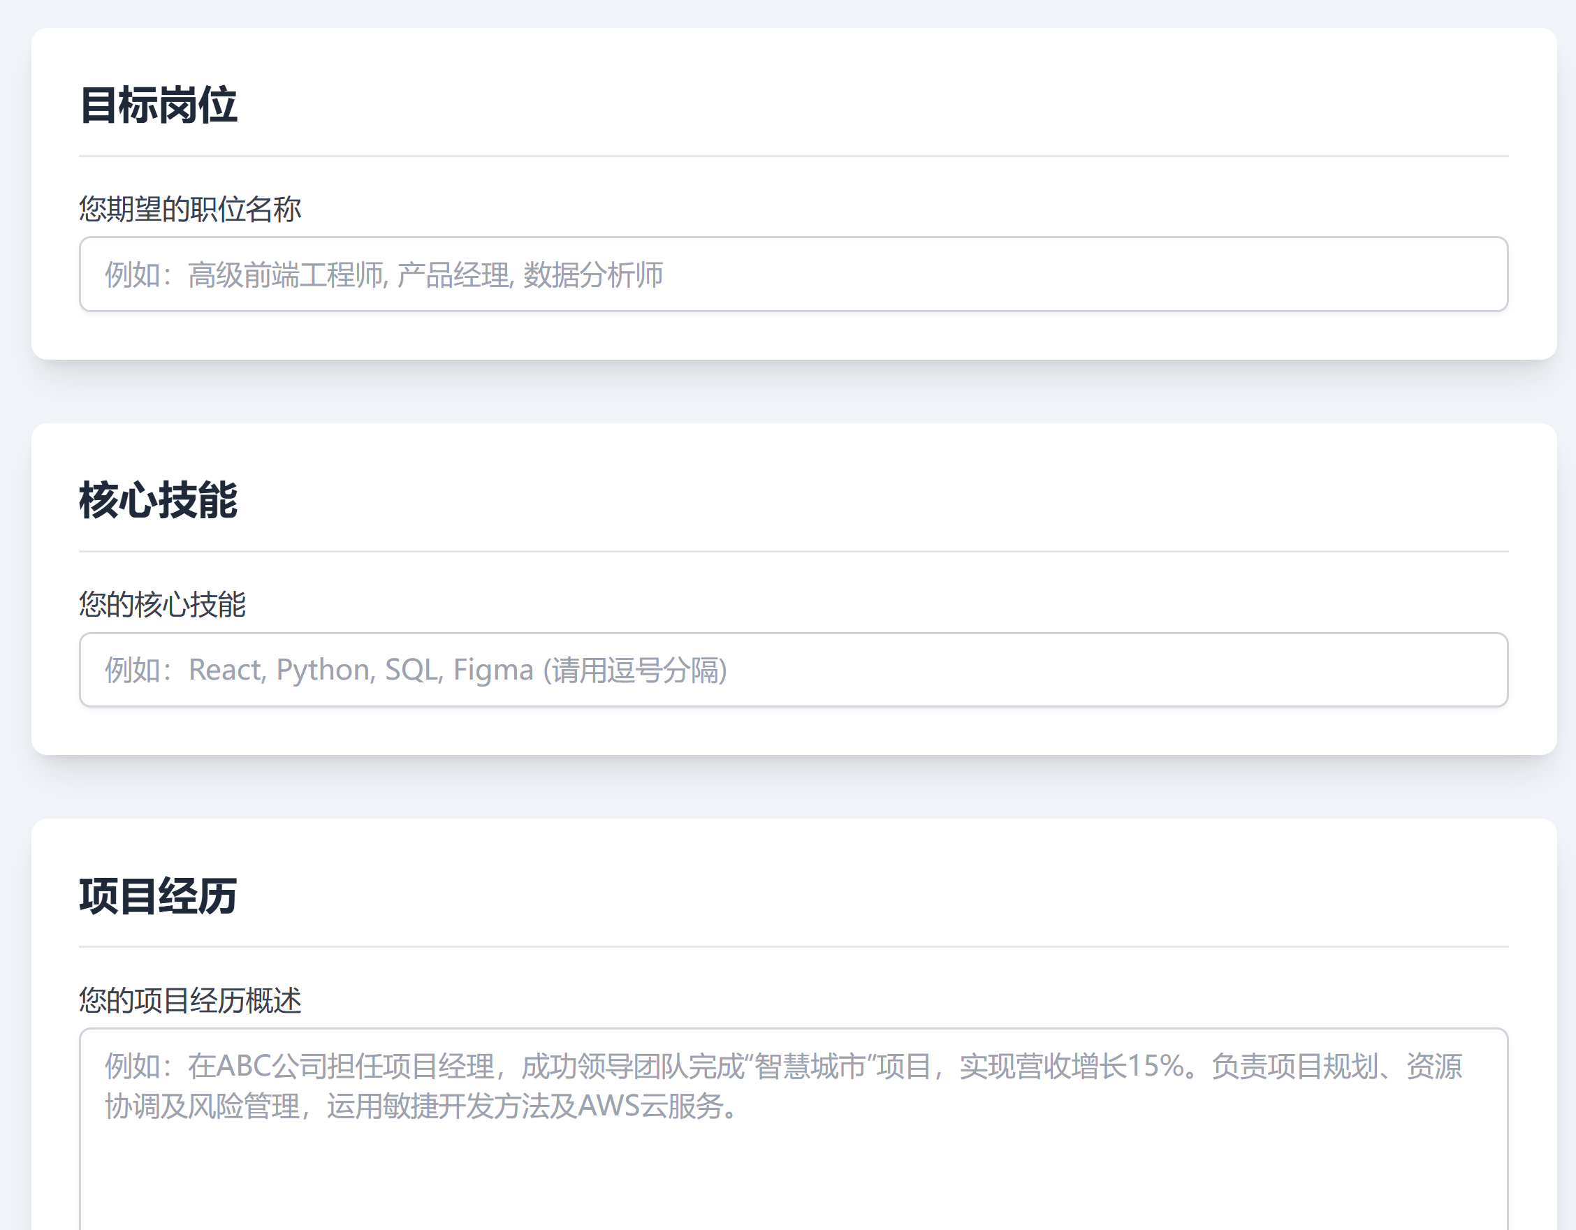

通过智能分析用户的技能与项目经历，为其精准推荐匹配的岗位。系统首先提取用户简历中的核心技能（如“精通Java”“熟悉Python”），并基于这些技能自动生成相应的技术测试题目（如Java的并发编程、Python的数据处理等），通过答题结果评估用户的实际能力水平。结合项目经历（如“领导智慧城市项目，使用AWS云服务”），系统会综合分析用户的技能广度、深度及实践经验，最终推荐多个高契合度的岗位（如“Java后端开发工程师”“数据分析师”“云计算解决方案架构师”）。推荐结果将按匹配度排序，并附岗位要求对比，帮助用户清晰了解自身优势与差距，从而做出更明智的职业选择。整个过程强调动态化、个性化和数据驱动，确保推荐结果既符合市场需求，又贴合用户职业发展路径。

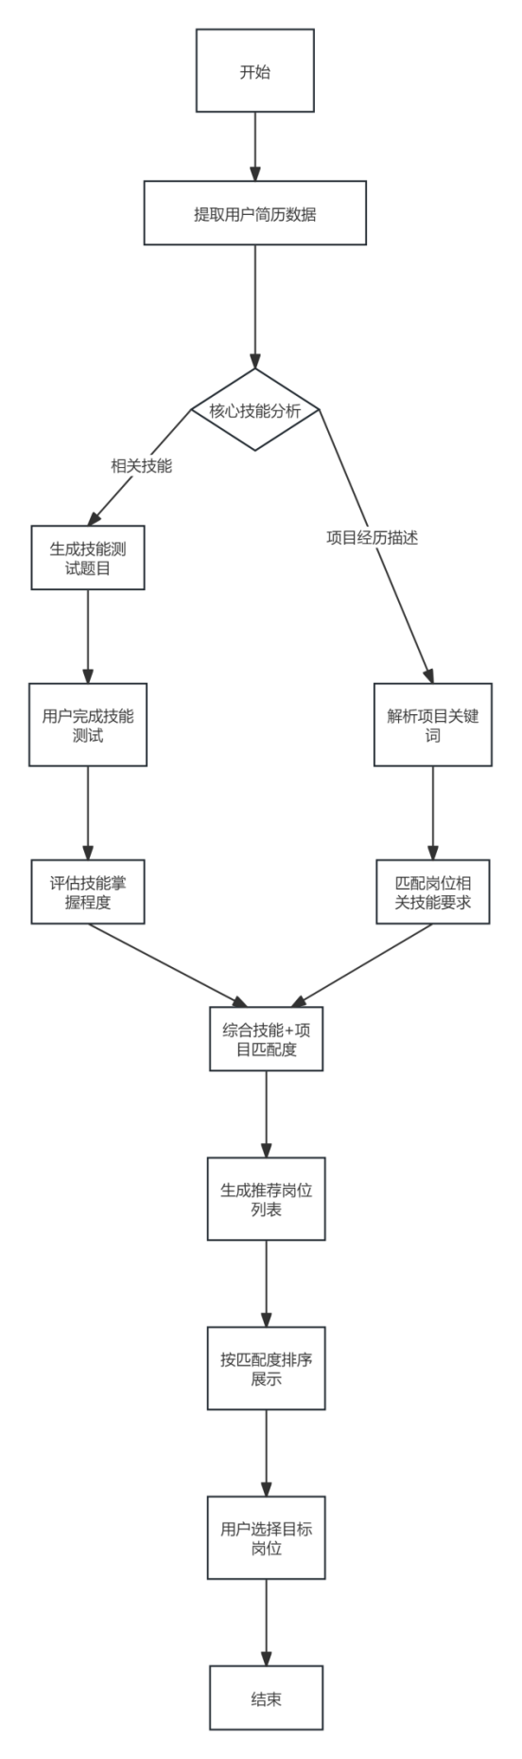

**国内外研究现状及研究意义**

1.1国外研究情况

1.2国内研究情况

**2. 项目研究主要内容**

2.1 研究的主要内容：

核心创新点:

1、Agent驱动的自适应个性化推荐与动态调优： 引入自主学习与决策能力的Agent，动态整合多模态信息，通过自适应加权与强化学习实现用户偏好深度感知与推荐策略持续优化。

2、多模态数据融合与深度语义理解： 通过BEGM3、领域增强型BERT等先进模型，对多源异构信息进行深度语义表征与融合，构建高质量动态知识图谱。

知识表征词嵌入模型公式(根据当前单词来预测其上下文单词的概率):

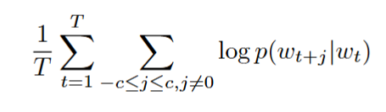

3、面向珠三角产业特性的精准服务与预测模型： 深度融合珠三角产业结构与人才政策，独创“技能密度感知算法”与“教育响应指数（ERI）”模型。

4基于元学习的冷启动问题高效解决方案： 采用元学习框架，通过Few-shot Learning高效解决新兴行业岗位推荐难题。

5全链路智能化与自进化能力： 系统具备从数据采集到效果反馈的闭环自学习与自进化能力。

6方法论创新： 首创"教育响应指数"(ERI)量化高校专业调整灵敏度；提出基于岗位技能密度的行业景气度预测模型；利用双循环反馈机制动态调节产业需求与教育供给；采用Do-Calculus框架量化政策干预效果进行跨域因果推理

二、项目论证

1. 本项目国内外研究现状述评及研究意义；（**由科研文档组进行分工撰写）**

2．本项目研究的①主要内容、②基本思路、③研究方法、④重点难点、⑤基本观点和⑥创新之处；**（由前后端开发组和Agent智能体开发组进行分工撰写）**

**主要内容：**

**（1）智联14w知识库作为离线数据占70％（深度学习，begm3，知识表征）（前后端组）**

**（2）联网搜索作为在线数据（ai搜索需包装）占30％**

**（3）agent权重调整（使用动态权重分配，结合信息检索模型BGE-m3，返回ABC公司职位，不满意则再返回多个公司职位）（AGENT组）**

**2.个人data**

**3.技能测试（需算法）生成题目（文档组-）**

**4.MBTI（调用接口/自己出题目）（文档组-**

**【3，4为用户层（创新点，需论证）】**

**3．前期相关研究成果和主要参考文献）**

三、项目方案**（竞赛管理小组进行分工撰写）**

（包括项目的①训练目标、②前期准备、③组织实施、④过程管理、⑤实践环节、⑥教师指导、⑦项目结题**（预期）**等）

四、完成项目研究的条件和保障（1.申请人或团队情况，包括自身具备的知识条件、自己的特长、兴趣、已有的实践创新成果等；）

**老师和同学参照这份模板根据自身情况编写（写完发群里，后期管理组进行再修改）**

2.学校提供的条件，包括项目开展所需的实验实训情况、配套经费、**相关扶持政策（政策很重要！）**等。）**（竞赛管理组和科研文档组分工）**

五、项目进度安排（2024年9月——至今）**（编）**

|  |  |  |  |  |
| --- | --- | --- | --- | --- |
| **开始时间** | **截止时间** | **项目内容** | **预期结果** | **预计使用经费** |
|  |  |  |  |  |
|  |  |  |  |  |
|  |  |  |  |  |
|  |  |  |  |  |

六、预期成果**（需收集老师同学有无相关项目的作品等）**

（实物，软件，作品，论文，专利等）